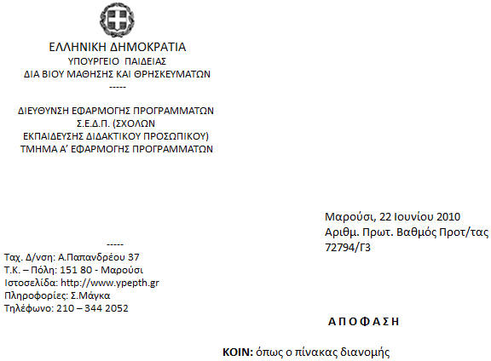ΘΕΜΑ : Πρόσκληση εκπαιδευτικών Π.Ε. Δημόσιας Εκπαίδευσης για εγγραφή και φοίτηση στα διδασκαλεία της χώρας

΄Εχοντας υπόψη :
1. Τις διατάξεις των άρθρων 5, 6, 7, 8, 9 και 23 του Ν. 2327/1995 (ΦΕΚ 156/τ.Α΄/95) «Εθνικό συμβούλιο παιδείας ρύθμιση θεμάτων έρευνας και μετ/σης εκπαιδευτικών και άλλες διατάξεις».
2. Τη Γ3/345/15-11-1995 Υ.Α. (ΦΕΚ 945/τ.Β΄/95) «Οργάνωση και διεξαγωγή των γραπτών εξετάσεων για επιλογή δασκάλων και νηπιαγωγών για φοίτηση σε όλα τα διδασκαλεία της χώρας».
3. Την αριθμ 142484/Γ3/17-11-2009 «Προκήρυξη εξετάσεων επιλογής δασκάλων και νηπιαγωγών για φοίτηση στα Διδασκαλεία Δημοτικής Εκπαίδευσης (Μ.Δ.Δ.Ε. Αθηνών - Δ.Δ.Ε. Θεσσαλονίκης- Δ.Δ.Ε. Ιωαννίνων- Δ.Δ.Ε. Ρεθύμνου- Δ.Δ.Ε Πατρών – Δ.Δ.Ε. Ρόδου - Δ.Δ.Ε. Αλεξανδρούπολης) και Νηπιαγωγών (Δ.Ν. Αθηνών - Δ.Ν. Θεσσαλονίκης - Δ.Ν. Ιωαννίνων- Δ.Ν. Ρεθύμνου - Δ.Ν. Ρόδου)».
4. Την αριθμ. 24617/Γ3/εσ.191/11-03-03 Κ.Υ.Α. (ΦΕΚ 345/τ.Β΄) και την 141870/Γ3/16-11-09 τροποποίησή της για «Ρύθμιση θεμάτων εγγραφών, μετεγγραφών και φοίτησης των εκπαιδευτικών που μετεκπαιδεύονται στα Διδ/λεία της χώρας».
5. Τους επικυρωμένους πίνακες εισακτέων στα διδασκαλεία
6. Το με αριθμό 10/27-5-2010 Πρακτικό των αποτελεσμάτων της Επιτροπής Επιλογής.
7. Την με αριθ. 160443/18-12-09 Υ.Α. (ΦΕΚ 2540/2009/τ.Β΄) του Υπουργείου Παιδείας Δ.Β.Μ.Θ. Μεταβίβαση δικαιώματος υπογραφής, «Με εντολή Υπουργού», στο Γενικό Γραμματέα της Κ.Υ. του Υπουργείου Παιδείας Δ.Β.Μ.Θ.

Α π ο φ α σ ί ζ ο υ μ ε
1. Καλούμε για μετεκπαίδευση στα Διδασκαλεία της χώρας τους εκπαιδευτικούς Π.Ε. Δημόσιας Εκπαίδευσης που περιλαμβάνονται στους συνημμένους πίνακες εισακτέων .
2. Ορίζουμε τους Δ/ντες των Δ/νσεων και τους Προϊσταμένους των Γραφείων Πρωτ/θμιας Εκπ/σης να πληροφορήσουν εγγράφως όσους από τους παραπάνω καλούμενους εκπαιδευτικούς Δημόσιας εκπαίδευσης ανήκουν οργανικά στην περιφέρειά τους.
Οι εισαχθέντες εκπαιδευτικοί καλούνται:
α) να παρουσιαστούν από 01–09–10 έως και 10–09–10 στα Διδασκαλεία που εισάγονται για να εγγραφούν σύμφωνα με τις διατάξεις των αρθρ. 5, 6, 7 του Ν. 2327/95.
β) να καταθέσουν υπεύθυνη δήλωση ότι δεν έχουν μετεκπαιδευτεί κατά το παρελθόν σε οποιοδήποτε διδασκαλείο με δαπάνες του κράτους.
Σε περίπτωση ψευδούς δήλωσης θα διακόπτεται η φοίτησή τους και η απαλλαγή τους από τα διδακτικά τους καθήκοντα με υπουργική απόφαση που θα εκδίδεται μετά από πρόταση του προϊσταμένου του οικείου Γραφείου Π.Ε. και θα επανέρχονται στο σχολείο στο οποίο είναι διορισμένοι.

Όλα τα δικαιολογητικά των εισαχθέντων εκπ/κών θα καταχωρηθούν στον ατομικό τους φάκελο.
Ο ΓΕΝΙΚΟΣ ΓΡΑΜΜΑΤΕΑΣ
ΒΑΣΙΛΕΙΟΣ ΚΟΥΛΑΪΔΗΣ

